Juho Rissanen – Kuvauksen vilkkaus 29.9.2023–7.4.2024
Odotettu Juho Rissanen – Kuvauksen vilkkaus -näyttely tarjoaa uuden näkökulman Rissaseen pureutumalla hänen taiteensa lisäksi hänen elämäänsä ja persoonaansa. Esillä on sekä tuttuja että harvoin esillä olleita teoksia, myös Rissasen kirjeitä ja valokuvia, joiden kautta välittyy hänen valloittava persoonallisuutensa ja suhteensa tukijoihin ja läheisiin ihmisiin.
Näyttelyssä on teoksia koko Rissasen taiteellisen työskentelyn ajalta. Esillä on muun muassa luonnoksia Rissasen lapsuuden traagiseen tapahtumaan liittyvästä isän kuolemasta sekä Pariisin vuoden 1900 maailmannäyttelyn teoksiin tehtyjä luonnoksia. Tunnettu, yksityiskokoelmaan kuuluva maalaus Hauta-Heikin mummo (1897) on yksi näyttelyn merkkiteoksista. Mukana näyttelyssä on myös Juho Rissasen perikunnalta Yhdysvalloista lahjoituksena tänä kesänä saatu maalaus Työstä paluu (1908) sekä yksi Rissasen viimeisimmiksi jääneistä teoksista, Tyttö ja koira (1950), jonka Rissanen maalasi Yhdysvalloissa. Rissaselle läheisten savolaisaiheiden rinnalla nähdään raikkain värein maalattuja kepeitä teoksia, joissa näkyy ranskalaisen taiteen vaikutus. Näyttelyssä pääsee myös kurkistamaan taiteilijan ateljeeseen, kuulemaan ja lukemaan Juho Rissasen kirjeitä ja vierailemaan Miami Beachilla, jonka auringon alla taiteilija vietti viimeiset elinvuotensa.
Juho Rissanen (1873–1950) oli kosmopoliitti, joka puhui ranskaa savolaisittain murtaen ja kirjoitti rakastetulleen rallitanskaa käyttäen. Köyhissä ja kurjissa oloissa kasvanut taiteilija lähti kotikaupungistaan Kuopiosta maailmalle muutama lantti taskussaan. Taustansa puolesta hän erottui aikalaistaiteilijoistaan. Juho Rissanen oli ensimmäisiä suomenkielisiä rahvaan parista nousseita kuvataiteilijoita maassamme.
Taiteessaan Juho Rissanen kuvasi suomalaista kansaa. Omakohtaiset lapsuuden kokemukset ja aito kiinnostus ihmisiä kohtaan ovat läsnä hänen teoksissaan. Rissanen oli maailmanmatkaaja, joka opiskeli ja asui suurimman osan elämästään ulkomailla. Hän suoritti taideopintoja mm. Pietarissa ja Italiassa ja asui eri puolilla Eurooppaa päätyen viimeisiksi vuosiksi Yhdysvaltoihin. Hän ei kuitenkaan koskaan kadottanut suomalaisia ja savolaisia juuriaan. Hän vietti kesiään Suomessa ja piti yhteyttä kotimaahansa kirjeitse ja postipaketteja lähetellen. Lähetyksistä useat olivat osoitettu Kuopion museolle ja näyttelyssä nähdään Rissasen ulkomailta lähettämää ulkoeurooppalaista esineistöä.
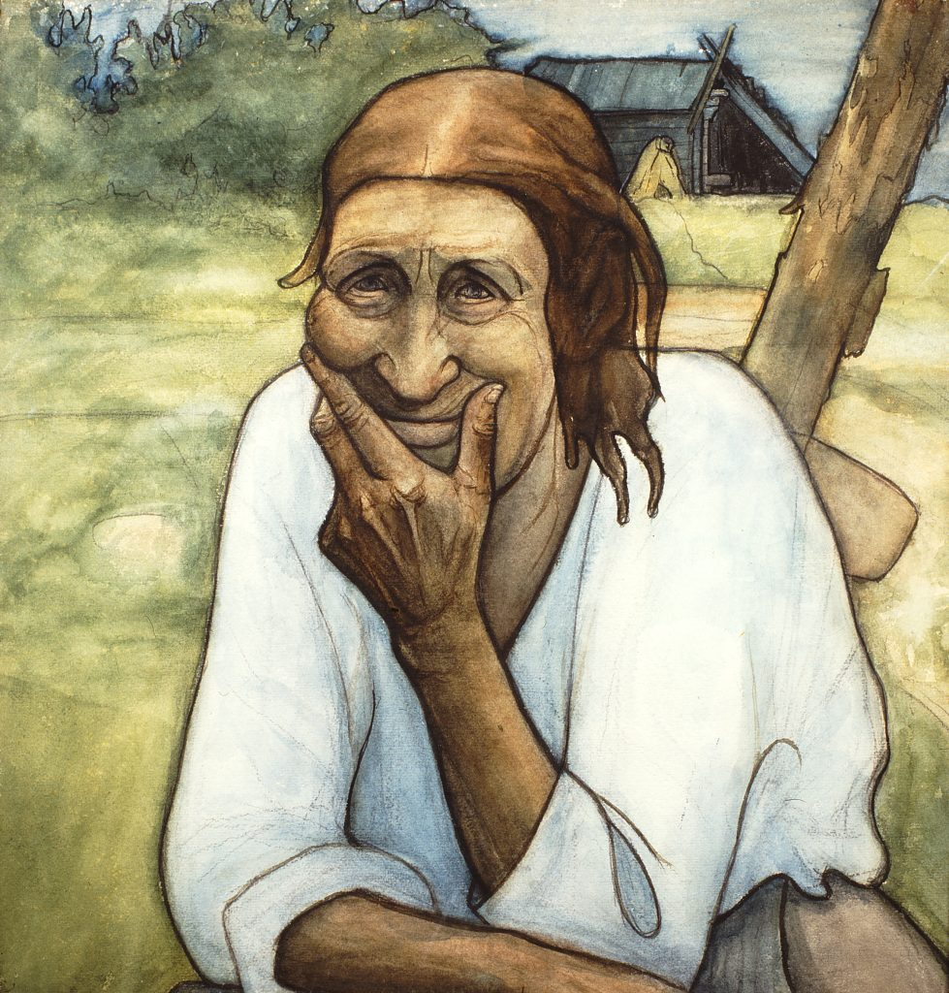Juho Rissanen, Hauta-Heikin mummo, 1897. Kuva: Kari Jämsén.

